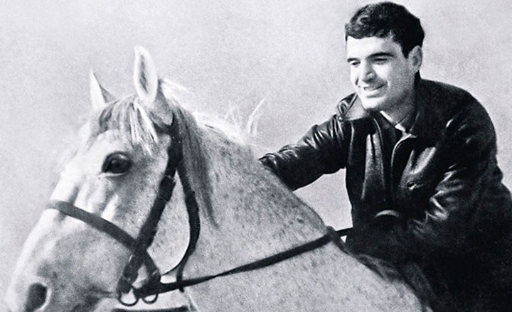
Я к вам травою прорасту,
Попробую к Вам дотянуться,
Как почка тянется к листу
Вся в ожидании проснуться.
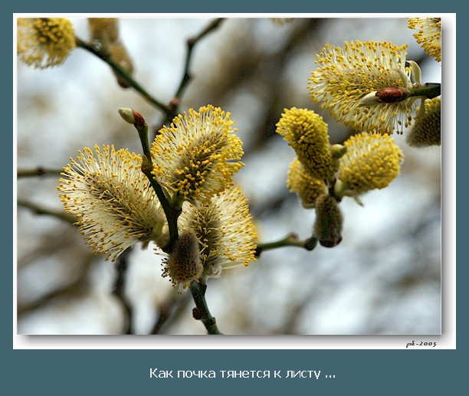

Однажды утром зацвести,
Пока её никто не видит,

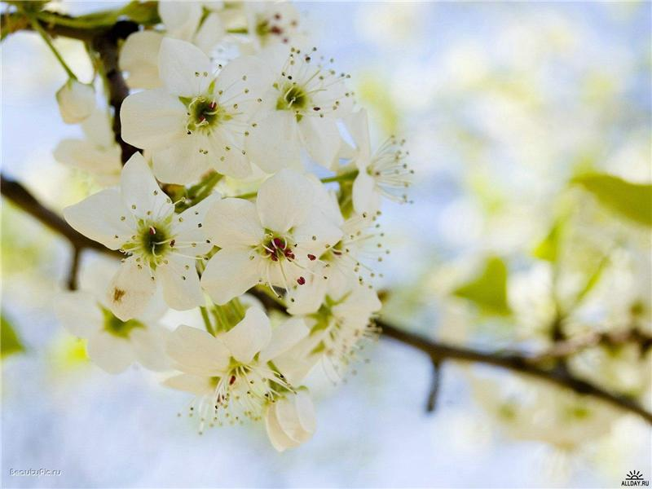

А уж на ней роса блестит
И сохнет, если солнце выйдет.

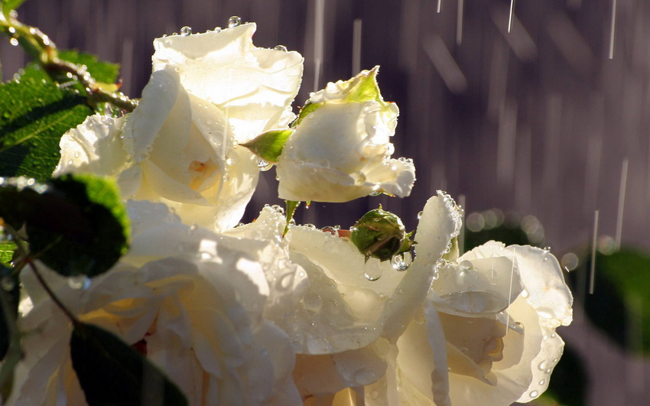

Оно восходит каждый раз

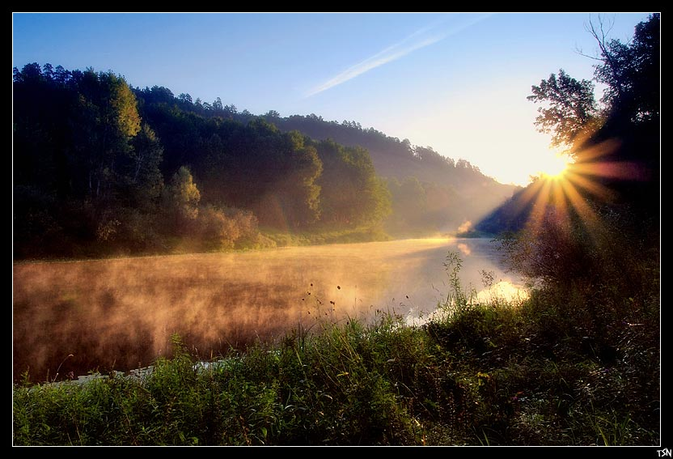

И согревает нашу землю,
И достигает ваших глаз,
А я ему уже не внемлю.

Не приоткроет мне оно
Опущенные тяжко веки,
И обо мне грустить смешно,
Как о реальном человеке.
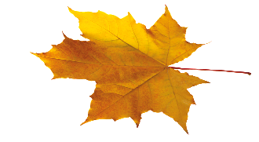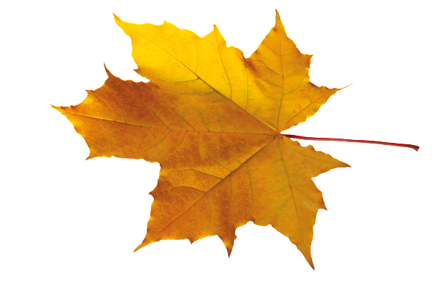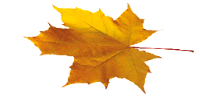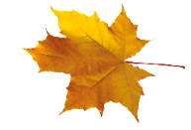

А я - осенняя трава,

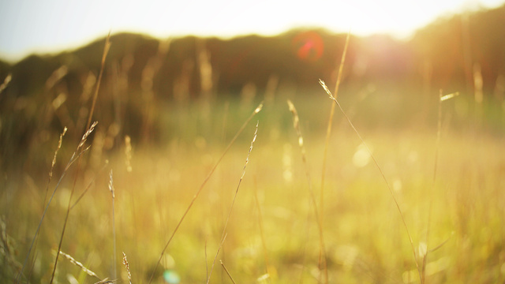

Летящие по ветру листья,
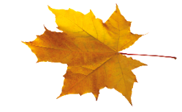

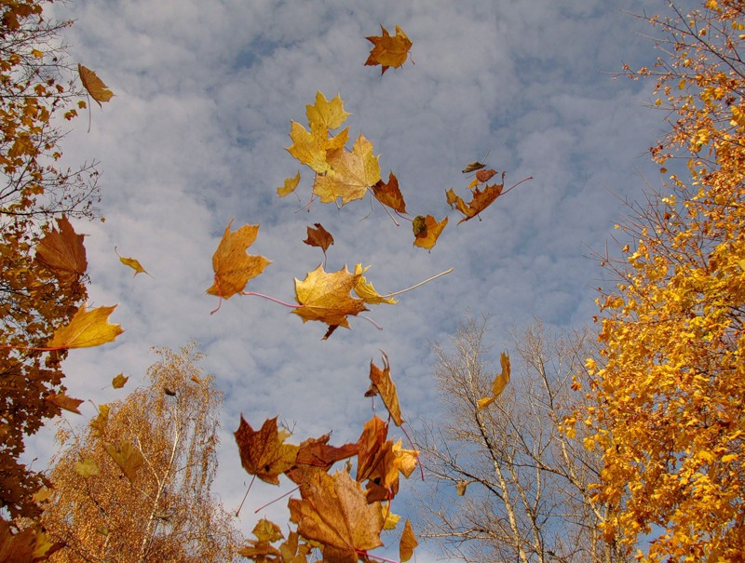

Но мысль об этом не нова,
Принадлежит к разряду истин.

Желанье вечное гнетёт,
Травой хотя бы сохраниться -
.

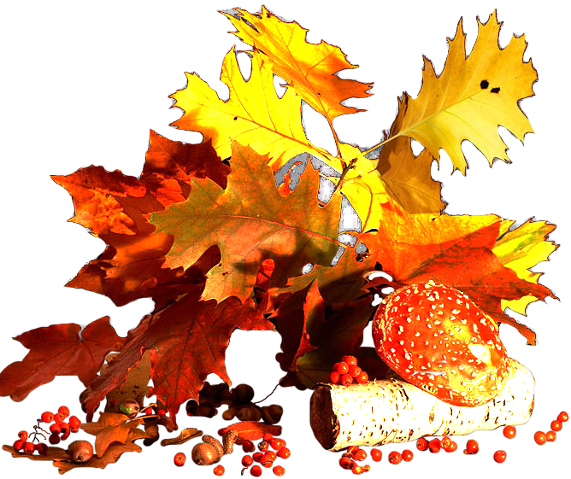

Она весною прорастёт

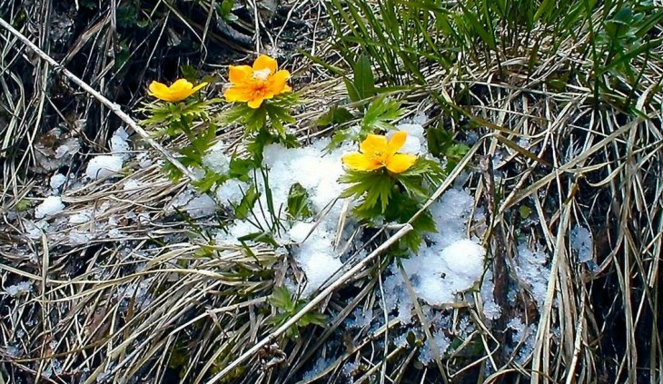

И к жизни присоединится.
